LIETUVOS RESPUBLIKOS VALSTYBINĖS MAISTO IR VETERINARIJOS TARNYBOS DIREKTORIUS

Į S A K Y M A S
DĖL PIENO SUPIRKĖJŲ ATESTAVIMO IR KVALIFIKACIJOS PAŽYMĖJIMŲ IŠDAVIMO TVARKOS

2000 m. rugpjūčio 24 d. Nr. 220
Vilnius

Įgyvendindamas Žemės ūkio ministerijos 1999 m. balandžio 26 d. įsakymą Nr. 173“Dėl naujos Pieno supirkimo taisyklių redakcijos patvirtinimo“(Žin., 1999, Nr. 38 -1180, Nr. 89-2634; 2000, Nr. 4-118):
1. Tvirtinu:
1.1. Pieno supirkėjų atestavimo ir kvalifikacijos pažymėjimų išdavimo tvarką (pridedama);
1.2. kvalifikacijos pažymėjimo pavyzdį (pridedama);
1.3. programą kvalifikacijos pažymėjimui gauti (pridedama).
2. Apskričių valstybinių maisto ir veterinarijos tarnybų viršininkams nurodau:
2.1. sudaryti pieno supirkėjų atestavimo komisijas ir organizuoti jų darbą, paskirti asmenį, atsakingą už kvalifikacijos pažymėjimų išdavimą ir apskaitos tvarkymą. Į komisijos posėdžius pakviesti įmonių įgaliotus atstovus;
2.2. pasirašyti kvalifikacijos pažymėjimus;
2.3. atlikti pieno supirkėjų atestavimą, vadovaujantis Pieno supirkėjų atestavimo ir kvalifikacijos pažymėjimų išdavimo tvarka.
3. Įsakymo vykdymo kontrolę pavedu Valstybinės maisto ir veterinarijos tarnybos Veterinarijos sanitarijos skyriui.

DIREKTORIUS K. LUKAUSKAS
PATVIRTINTA
Valstybinės maisto ir veterinarijos tarnybos
direktoriaus 2000 08 24 įsakymu Nr. 220
1 priedas

PIENO SUPIRKĖJŲ ATESTAVIMO IR KVALIFIKACIJOS
PAŽYMĖJIMŲ IŠDAVIMO TVARKA

I. BENDROSIOS NUOSTATOS

1. Ši tvarka reglamentuoja pieno supirkėjų atestavimo, kvalifikacijos pažymėjimų išdavimo ir atėmimo tvarką.
2. Supirkti žalią pieną ir atrinkti bandinius pieno sudėties, kokybės ir falsifikavimo tyrimams leidžiama tik turint Valstybinės maisto ir veterinarijos tarnybos išduotą kvalifikacijos pažymėjimą (toliau – pažymėjimas).
3. Pažymėjimus išduoda, jų galiojimą sustabdo arba pripažįsta netekusiais galios apskrities valstybinės maisto ir veterinarijos tarnybos viršininkas.

II. PAŽYMĖJIMO IŠDAVIMO TVARKA

4. Asmenys, norintys gauti pažymėjimą, apskrities valstybinės maisto ir veterinarijos tarnybos viršininkui pateikia:
4.1. paraišką, kurioje turi būti nurodyta:
4.1.1. duomenys apie pareiškėją (vardas, pavardė, adresas),
4.1.2. paraiškos padavimo data,
4.1.3. duomenys apie darbo vietą, aprūpinimą priemonėmis ir normatyviniais dokumentais;
4.2. prie paraiškos turi būti pateikiami šie dokumentai:
4.2.1. dokumento kopija apie pareiškėjo išsilavinimą arba pažyma, kad išklausė pieno supirkimo ir bandinių atrinkimo mokymo programą Žemės ūkio ministerijos tam darbui įgaliotoje įstaigoje;
4.2.2. Sveikatos patikrinimo knygelę, išduotą Sveikatos apsaugos ministerijos, vadovaujantis Sveikatos apsaugos ministerijos 2000 05 31 įsakymu Nr. 301 „Dėl profilaktinių sveikatos tikrinimų sveikatos priežiūros įstaigose“ (Žin., 2000, Nr. 47-365).
5. Norintys gauti pažymėjimą asmenys, be pateiktų dokumentų, turi išlaikyti kvalifikacijos egzaminą pagal Valstybinės maisto ir veterinarijos tarnybos direktoriaus patvirtintą programą kvalifikacijos pažymėjimui gauti.
6. Apskričių valstybinių maisto ir veterinarijos tarnybų viršininkai per rajonų valstybinių maisto ir veterinarijos tarnybos viršininkus informuoja pieno supirkimo įmones ir pareiškėjus apie atestavimo datą prieš 10 dienų.
7. Atestavimo komisija priima sprendimą išduoti pažymėjimą, išnagrinėjusi pateiktus dokumentus ir įvertinusi žinias kvalifikacijos egzamino metu.
8. Kvalifikacijos pažymėjimas išduodamas ne vėliau kaip per 5 darbo dienas nuo atestavimo dienos.
9. Kvalifikacijos pažymėjimas galioja penkerius metus nuo išdavimo dienos. Antrą kartą pažymėjimas išduodamas ta pačia tvarka, kaip ir pirmą kartą.
10. Už pažymėjimo išdavimą imamas žyminis mokestis Lietuvos Respublikos žyminio mokesčio įstatymo nustatyta tvarka. Pažymėjimas išduodamas, pateikus mokamąjį pavedimą su banko žyma arba kvito originalą, patvirtinantį, jog sumokėtas žyminis mokestis.
11. Pažymėjime nurodoma:
11.1. pažymėjimą išdavusi institucija;
11.2. pažymėjimo numeris;
11.3. pažymėjimo turėtojas (asmens vardas, pavardė, adresas);
11.4. veiklos pavadinimas;
11.5. pažymėjimo galiojimo terminas;
11.6. pažymėjimo išdavimo data.
12. Pažymėjimai registruojami pažymėjimų apskaitos žurnale, kuriame nurodoma:
12.1. pažymėjimo numeris;
12.2. pažymėjimo turėtojas (asmens vardas, pavardė, adresas);
12.3. pažymėjimo išdavimo data;
12.4. pažymėjimo galiojimo sustabdymo data;
12.5. pažymėjimų galiojimo panaikinimo data;
12.6. žyminio mokesčio sumokėjimo data, numeris, žyminio mokesčio dydis.
13. Pažymėjimas neišduodamas, jeigu:
13.1. pateikti ne visi reikalingi dokumentai;
13.2. pateikti dokumentai neatitinka nustatytų reikalavimų, netinkamai įforminti;
13.3. pareiškėjas pažeidė Lietuvos Respublikoje pieno supirkimą reglamentuojančius teisės aktų reikalavimus ir antrą kartą įspėtas pažeidimų nepašalino.
14. Jeigu pažymėjimas neišduodamas, tai pareiškėjui turi būti pranešama raštu per 5 dienas nuo komisijos sprendimo dienos ir nurodytas atsisakymo motyvas.
15. Pažymėjimo turėtojas privalo laikytis Lietuvos Respublikos įstatymų, Lietuvos Respublikos Vyriausybės nutarimų, šios tvarkos ir kitų teisės aktų.
16. Pažymėjimų išdavimo tvarką kontroliuoja Valstybinė maisto ir veterinarijos tarnyba.

III. PAŽYMĖJIMŲ GALIOJIMO PANAIKINIMO TVARKA

17. Apskrities valstybinės maisto ir veterinarijos tarnybos viršininkas turi teisę sustabdyti pažymėjimo galiojimą, kai po įspėjimo iki nurodytos datos nepašalinami anksčiau nustatyti trūkumai.
18. Apskrities valstybinės maisto ir veterinarijos tarnybos viršininkas panaikina kvalifikacijos pažymėjimo galiojimą, kai:
18.1. pieno supirkėjas sistemingai nesilaiko nustatytų pieno supirkimo taisyklių, galiojančių standartų ir kitų pieno supirkimą reglamentuojančių teisės aktų reikalavimų;
18.2. nustatyti atvejai, kad pienas superkamas nerūšinis, be veterinarijos pažymėjimų arba neturinčių karvių asmenų vardu.

IV. BAIGIAMOSIOS NUOSTATOS

19. Pažymėjimo turėtojas negali perduoti pažymėjime jam suteiktų įgaliojimų kitiems juridiniams ir fiziniams asmenims.
20. Išaiškėjus, kad asmuo pateikė atestavimo komisijai suklastotus ar neteisingus dokumentus (duomenis), dokumentų savininkas ir asmuo, išdavęs tokius dokumentus, atsako įstatymų nustatyta tvarka, o kvalifikacijos pažymėjimas pripažįstamas negaliojančiu.
21. Asmuo, gavęs raštišką atsisakymą išduoti pažymėjimą, per 10 dienų gali jį apskųsti Valstybinės maisto ir veterinarijos tarnybos direktoriui.
22. Ginčus nagrinėja Valstybinės maisto ir veterinarijos tarnybos direktorius arba jo įgaliotas asmuo.
______________
PATVIRTINTA
Valstybinės maisto ir veterinarijos tarnybos
direktoriaus 2000 08 24 įsakymu Nr. 220
2 priedas

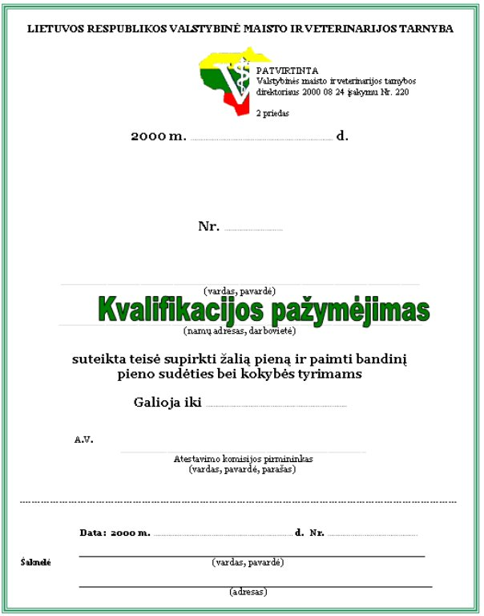
PATVIRTINTA
Valstybinės maisto ir veterinarijos tarnybos
direktoriaus 2000 08 24 įsakymu Nr. 220
3 priedas

PROGRAMA KVALIFIKACIJOS PAŽYMĖJIMUI GAUTI

Pieno supirkėjai:
1. Turi žinoti:
1.1. pieno ūkio veterinarijos sanitarijos ir pieno transportavimo taisyklių reikalavimus;
1.2. veterinarijos sanitarijos reikalavimus pieno apdorojimo ir perdirbimo įmonėms;
1.3. Pieno supirkimo taisykles (Žin., 1999, Nr. 38-1180);
1.4. LST 1137-97 „Žalias karvių pienas. Kokybės reikalavimai. Nustatymas ir įvertinimas“;
1.5. pieno riebalų nustatymą pagal LST 1275-92 „Pienas ir pieno produktai. Riebalų nustatymo metodai“;
1.6. žalio pieno kiekio perskaičiavimo pagal bazinius sudėties rodiklius (riebumą ir baltymingumą) į bazinį pieno kiekį metodiką, patvirtintą Žemės ir miškų ūkio ministerijos 1998 02 12 įsakymu Nr. 67 „Dėl 1997 11 03 įsakymo Nr. 637 papildymo ir Žalio pieno kiekio perskaičiavimo pagal bazinius sudėties rodiklius (riebumą ir baltymingumą) metodikos patvirtinimo“(Žin., 1998, Nr. 18-440);
1.7. žalio pieno pirminių kokybės rodiklių įvertinimo instrukciją, patvirtintą žemės ūkio ministro 1999 06 29 įsakymu Nr. 287 (Žin., 1999, Nr. 60-1963):
• pirminis pieno kokybės rodiklių įvertinimas,
• bandinio paėmimas,
• juslinis kvapo ir skonio įvertinimas,
• temperatūros nustatymas,
• rūgštingumo nustatymas,
• švarumo nustatymas,
• pieno tankio nustatymas,
• pirminis žalio pieno paruošimas.
2. Turi būti susipažinęs su:
2.1. Žemės ir miškų ūkio ministerijos 1998 03 20 įsakymu Nr. 136 „Dėl ūkinių naudojamų dokumentų žemės ūkio produkcijos teikimui įforminti“ (Žin., 1998, Nr. 31-834);
2.2. pieno fizine ir chemine sudėtimi;
2.3. pieno ydomis;
2.4. pieno mikroflora;
2.5. aplinkos ir darbo saugos reikalavimais superkant pieną.
______________

